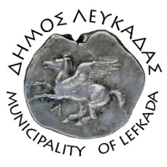

ΕΛΛΗΝΙΚΗ ΔΗΜΟΚΡΑΤΙΑ
ΔΗΜΟΣ ΛΕΥΚΑΔΑΣ
Λευκάδα, 30/4/2022

ΑΝΑΚΟΙΝΩΣΗ

Σας ενημερώνουμε ότι την Δευτέρα 2/5/2022, δεν θα λειτουργήσει η Υπηρεσία Καθαριότητας του Δήμου μας, καθώς έχει μεταφερθεί η επίσημη αργία της εργατικής Πρωτομαγιάς. Παρακαλείσθε να μην εναποθέσετε την Κυριακή και την Δευτέρα τα απορρίμματα και τα ογκώδη αντικείμενά σας μέσα ή έξω από τους κάδους (υπόγειους ή/και υπέργειους). Ευχαριστούμε.
Ευχόμαστε σε όλους Καλή Πρωτομαγιά.

ΑΠΟ ΤΟ ΔΗΜΟ ΛΕΥΚΑΔΑΣ

